**ФЕДЕРАЛЬНОЕ ГОСУДАРСТВЕННОЕ БЮДЖЕТНОЕ ОБРАЗОВАТЕЛЬНОЕ УЧРЕЖДЕНИЕ ВЫСШЕГО ОБРАЗОВАНИЯ**



**МОСКОВСКИЙ ПОЛИТЕХНИЧЕСКИЙ УНИВЕРСИТЕТ**

**Факультет Информационных технологий**

***Кафедра Информатики и информационных технологий***

**направление подготовки**

**09.03.02 «Информационные системы и технологии»**

**ЛАБОРАТОРНАЯ РАБОТА № 2**

**Дисциплина:**

Основы алгоритмизации и программирования

**Тема:**

Основные сведения об алгоритмах

**Выполнил(а): студент(ка) группы 211-7210**

**Салов Д.К.**

(Фамилия И.О.)

**Дата, подпись** 28.09.21

(Дата) (Подпись)

**Проверил: __*_______________________ ___________***

(Фамилия И.О., степень, звание) **(Оценка)[1]**

**Дата, подпись** ________________  ***___________***

(Дата) (Подпись)

**Замечания: _________________________________________________________**

**____________________________________________________________________**

**____________________________________________________________________**

**Москва**

**2021**

**Цель:** Получить практические навыки разработке алгоритмов и их программной реализации.

**Задания:**

Необходимо разработать алгоритмы и выполнить их программную реализацию для следующих задач:

1. Вычисление алгебраического выражения, не требующего сравнительных и циклических операций. Задается преподавателем

2. Вычисление алгебраического выражения, требующего сравнительных и не требующего циклических операций. Задается преподавателем

3. Вычисление алгебраического выражения, требующего сравнительных и циклических операций. Задается преподавателем

**Код:**

[**На GitHub**](https://github.com/repa007/SalovLabs/tree/main/Lab2-3)

Задание 1

#include <iostream>

#include <cmath>

using namespace std;

int main()

{

int x, y;

cout << "Enter x\\n";

cin >> x;

y = 2 * x * x + x + 1;

cout << "y = " << y;

system("pause");

return 0;

}

Задание 2

#include <iostream>

#include <cmath>

using namespace std;

int main()

{

int x, y;

cout << "Enter x\\n";

cin >> x;

y = 2 * x * x + x + 1;

if (y > 777)

{

cout << "(^.^)\\n\\n";

}

else

{

cout << "(0_o)\\n\\n";

}

system("pause");

return 0;

}

Задание 3

#include <iostream>

#include <cmath>

using namespace std;

int main()

{

int x, y, n;

cout << "Enter x\\n";

cin >> x;

y = 0;

n = 0;

while (y < 1000)

{

y = y + x;

n = n + 1;

}

cout << "n = " << n <<endl;

system("pause");

return 0;

}

Блок-схемы:

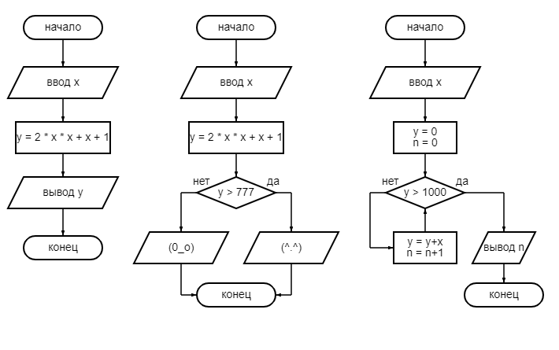

**Вывод:** “Оказывается, алгоритмы бывают не только линейными!”

1.